迈萃语将成为世界的心灵语言

2019年8月15日

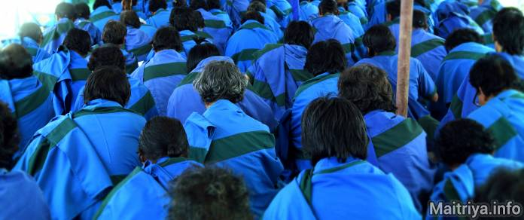

心法中心办公室宣布这个喜悦的消息; 就在6月16日大全知法众孤如于新都里的丛林中开始祂为期三年为世界和平的至高入定MahaDhyan后不久，大约有200名地光孤如道-塔波娃和阿托阿哈斯于7月5日聚集在一起，在出家孤如道咕如们的指导下进行密集的迈萃语言的强化训练，预计在六个月之后也就是年底之时，为了这个世界的福祉、所有生命万物的提升以及和平而与 Paramaatma Gurus的主要沟通，将完全以迈萃语来表达。

这不仅是这一群咕如们第一次学会用迈萃语祈祷及吟唱经文，并且因为现在迈萃语言渗透了他们的整个生命，他们基本的思考模式转型导致内心的转变，使得迈萃心态主导着他们自然的日常生活了。未来，将通过这些地光孤如道咕如们，将这种前所未有的神圣语言在尼泊尔和世界各地的所有随从者中传播实现。在此，我们祈祷这艰鉅而独特任务的完成及带来的喜悦，并期待在2020年计划举行的法会和给予随从众的培训计划。

一切心悦吉祥

http://maitriya.info/zh_CN/news/209/mai-cui-yu-jiang-cheng-wei-shi-jie-de-xin-ling-yu

